淮安信息职业技术学院
汽车维护保养设备采购公告
淮安信息职业技术学院汽车工程系需购置汽车维护保养设备，现进行国内公开招标，欢迎符合条件的投标人参加投标。
1、招标项目简要说明： 本次采购汽车维护保养设备。详细配置及要求见招标文件。
2、投标人资质要求：
（1）具有独立承担民事责任的能力和具有独立订立合同的能力；
（2）承诺其未处于被责令停业、投标资格被取消或者财产被接管、冻结和破产状态；
（3）承诺没有因骗取中标或者严重违约以及发生重大工程质量等问题，被有关部门暂停投标资格并在暂停期内；

（4）本次项目不接受联合体供应商参加投标；
说明：本次招标采用资质后审方式，在整个采购过程中，由淮安信息职业技术学院组织评委会将对投标人的资质进行审查，若发现投标人的资质条件不符合招标文件要求，可随时取消其投标或中标资格。
3、投标文件接收截止时间及地点：
投标文件接收截止时间:2014年10月21日17:00
投标文件接收部门、地点: 汽车工程系 第三工业中心 S33505（地址：淮安市高教园区枚乘路3号淮安信息职业技术学院汽车工程系。邮政编码：223003）
4、本次招标联系事项：
（1）招标文件询问（质疑）事项联系人、技术咨询：温杰 电话:13852316756
5、其他事项：
（1）投标时需缴报名资料费200元。
（2）凡是用快递公司邮寄信息，请测算好时间，由于邮寄造成时间延误或损失由自己负责，与学院无关。
招标文件下载地址：http://210.29.224.5:8888/qcgcx/招标信息栏
中标结果将在http://210.29.224.5:8888/qcgcx/公告通知栏公布
淮安信息职业技术学院汽车工程系
二〇一四年七月七日

汽车维护保养设备采购
招
标
文
件

招标单位:淮安信息职业技术学院汽车工程系

二O一四年 九月 二十 日

第一部分 招标文件
一、招标项目说明
本次招标项目为汽车工程系2014年度汽车钣金涂漆实训车间建设项目。
二、招标内容及要求
序号 | 设备名称 | 型号规格 | 数量
序号 | 设备名称 | 型号规格 | （台、套）
1 | 拓普凯斯（气动打磨机） | CY-313D（5mm） | 4
2 | 环保多功能塑料修补机 | 友旺塑料焊机2220980 | 4
3 | 汽车玻璃修复工具 | 友旺玻璃修复设备 22201999 | 4
4 | SATA喷枪枪尾压力表 | CyuanHuei REGULATOR | 5
5 | Bosch/博世 TCO2000 型材切割机 | Bosch/博世 TCO2000 | 1
6 | 美国巨霸AT-7010气动砂带机 | AT-7010 | 4
7 | 滤毒盒 | 3M6006 | 5包
8 | 防毒面具 | 3M 6200+6001 | 5套
9 | 滤毒棉 | 5n11滤棉+501滤毒盖 | 10包
10 | Sata世达轮胎拆装机 | AE1011H-3 | 1
11 | Sata世达精准型轮胎平衡机 | AE2012 | 1
12 | 苹果轮胎扩胎机 | KT-Q | 1
三、设备质量及技术要求
特别说明：
1、供应商必须承诺提供符合国家及用户提出的有关质量标准的产品。
2、投标方在投标书中必须明确、详细写明对设备质量、加工工艺、售后服务等方面的承诺。
3、投标方对所提供设备附件必须齐全
4、对于报价高于离市场调研价格的15%的，将作为废标处理。
以下为部分设备说明：
（一）拓普凯斯（气动打磨机）
1、产品说明
气动双轨道式研磨机5寸6孔、气动打磨机CY-313D。
底盘尺寸：125 mm
震动轨距：5 mm
无负荷回转速：10000 r.p.m
重量： 0.85 kg
空气消耗量：0.38 m3/min
进气口径：1/4" P.T
- 功能要求
产品如图所示。
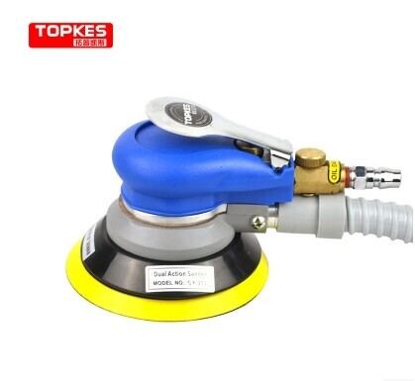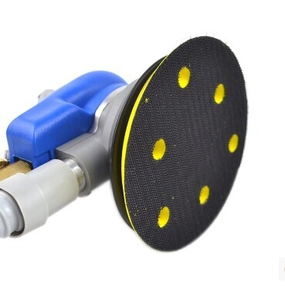
（二）环保多功能塑料修补机
1、基本要求
产品品牌为友旺，符合图示要求，配套用钉除标配外另提供一套，设备确定后需与校方沟通最终明确设备型号，如有疑问可电话咨询。
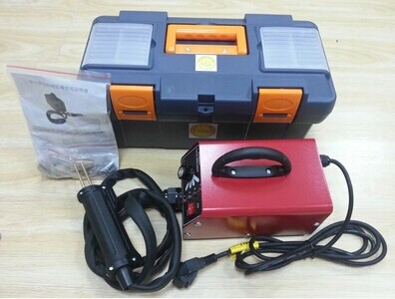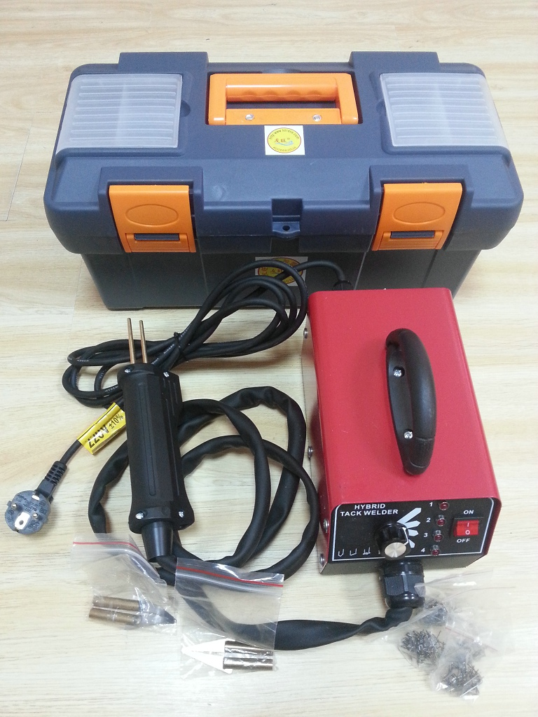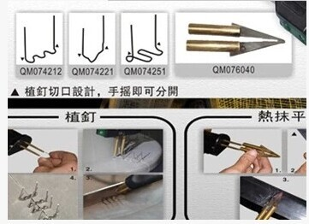

2、功能要求
额定电压 | 220V | 绝缘强度 | 1500V
额定频率 | 50Hz | 风 量 | 10m3/h
焊具功率 | 1500W | 风 压 | 0.04MPa
调温范围 | 40-650℃ | 绝缘强度 | I

配置：主机 一台
焊头三角一个
手持柄一个
焊钉 120支
包装盒一个

（三）汽车玻璃修复工具
1、产品说明
友旺玻璃修复采用当今最先进的真空压注技术，真空度和压注技术精湛度是目前所有修补工具均无法企及的，不但可以把裂痕修复的完美无瑕，而且价格便宜。
修复流程：
1、烘干，间断性的处理；
2、打眼；
3、清洁处理，把钻过的玻璃碎渣和灰尘清理干净；
4、抽真空，用专用工具把两玻璃中的空气抽掉；
5、注入友旺粘合剂，填满缝隙；
6、紫外线灯照射，胶在紫外线下快速凝固；
7、最后抛光处理。
- 功能要求
产品品牌为友旺，产品符合图示要求。
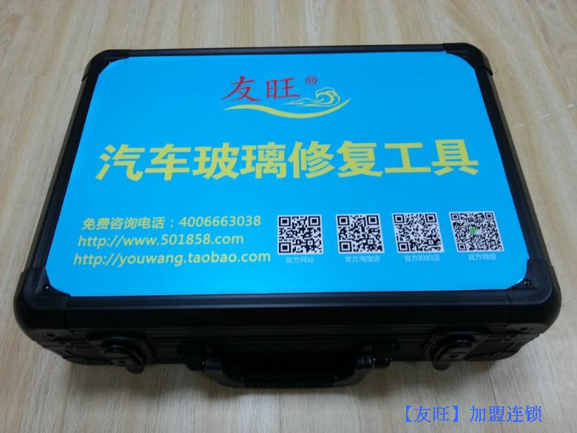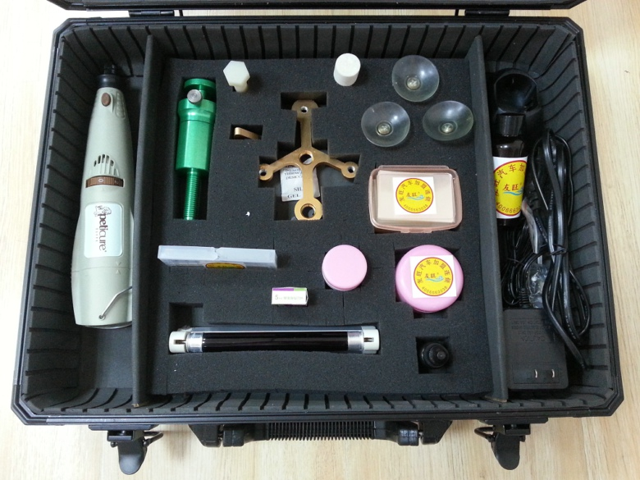
配置：真空泵 一台
支架 一只
扣 一只
稳定棒 一个
吸盘 三个
固化膜 一盒 500张
电钻 一台
充电器 一套
钻头 十支
刀片 一套
固化灯 一只
润滑剂 一盒
划痕修复剂 一盒
树脂 1瓶 50ml
精美工具箱 一只

（四）SATA喷枪枪尾压力表
1、产品说明
产品品牌及型号为CyuanHuei/REGULATOR，符合图示要求，如有疑问可电话咨询。产品图示如下：
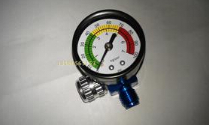
四、交货及安装时间、地点
时间：合同签订后21天内安装调试完毕。逾期学院有权拒绝履行合同，或按每逾期1天扣合同总额的0.5%扣款。
地点：淮安信息职业技术学院第三工业中心。
五、安装调试及培训
投标单位应在规定时间内按招标单位要求将设备安装、调试到位及对教师设备使用的培训。其间所涉及的所有费用（含运输费、卸货费、安装费、调试费、培训费等所有费用）均由卖方承担。
六、售后服务
投标人应按有关规定承诺对具体采购产品的售后服务及保修期限。填写下表。
供货及售后服务情况表
序号 | 项目 | 投标人承诺 | 备注
1 | 保修时间（若需要可以分设备确定）
2 | 售后服务响应情况
3 | 涉及中文说明书及实验实训中文指导书
4 | 培训方案（可附页）
5 | 当地是否有保修单位，如有则提供保修单位名称、办公地址、联系人及联系电话维修人员数量情况和相关资料等
6 | 配件提供情况（可清单）
8 | 其它说明
七、付款方式：收到发票，项目实施验收合格30日内付出整个项目款的90%，余款至安装调试后一年整个项目无重大质量问题一次付清。
八、无效的投标
1．超时送达。
2．投标文件未密封。
3．投标文件未按规定加盖本单位印章。
4．在投标文件中未按要求明确商品规格、型号、技术参数和类别。
5．评标时，参加投标的授权代表未能对投标疑点给予澄清，评标小组将视投标人未能相应招标文件要求而作为无效标处理。
6．没有提供有关资格证明文件等证件。
7．其它不符合招标文件要求的投标。
8．投标价格明显高于市场询价价格。
九、投标文件开始接收时间、截止时间、地点、联系人
投标文件开始接收时间: 2014年9月21日上午8:00
投标文件接收截止时间: 2014年10月21日下午17:00
投标文件接收部门、地点: 汽车工程系 第三工业中心 S33505（地址：淮安市高教园区枚乘路3号淮安信息职业技术学院汽车工程系。邮政编码：223003）
十、评标办法
采用综合评分法。根据报价、资质与业绩、售后服务等方面的因素综合评分，得分最高的单位中标。
评分标准及相关规定一览表
序号 | 评分因素  及权重 | 分 值 | 评分标准 | 说 明
1 | 报价80% | 80 | 基准价为所有投标人有效报价的最低价，投标报价得分=(基准价／投标报价)×70，四舍五入，保留两位小数
2 | 资质与业绩5% | 5 | 提供2012年1月1日以来为客户提供产品应用案例及包含本次采购设备的用户合同证明，依据合同标的及份数计0-5分。
3 | 售后服务  15% | 15 | （1）提供免费售后服务1年2分、2年4分、3年6分、4年以上8分；  （2）提供师资培训3分；提供技术培训资料4分。

十一、投标说明
1.投标时，必须对招标设备中的每一个设备分项报价，再计算总报价。
2.在投标文件中详细列出各产品的功能、技术指标、加工工艺、服务承诺等。
3.提供自2012年以来公司与客户签订的包含本次招标各实验台的购销合同（不少于3份）文本复印件。
4.必须附有设备装箱单，在装箱单上详细列出每一个设备及附件的品名、数量。
5.设备的总报价不得高于使用单位的调研价格的15%，否则视为无效的投标。
6.投标文件一律不退，请投标商自留底稿。
7.经本院研究确定中标单位后，对其它未中标单位将予以通知，但未中标的原因不予解释。中标结果将在淮安信息职业技术学院设备与资产管理处网站公布。
8.接到中标通知后中标单位必须在3个工作日内来我院签订合同，若发生中标商拒绝按规定时间签订合同，我院将其视作该中标商放弃此次中标权，我院有权决定第二中标单位或重新组织招标。
10.本文件有不明确之处，请与学院设备与资产管理处联系。
11.投标文件正本一份。副本一份。

提示：请各投标单位按照我院第二部分投标文件格式、内容，顺序制作投标文件，并装订成册。否则，将影响投标文件的评价。
第二部分 投 标 文 件

标书编号:
项目名称:
投 标 人：
二0一四年 月 日
一、投标函格式
致：淮安信息职业技术学院汽车工程系
根据贵方招标采购的 采购，正式授权下述签字人 （姓名和职务）代表投标人 （投标人单位的名称），提交投标文件正本和副本各一份。
据此函，签字人兹宣布同意如下：
（1）经研究上述招标文件的全部内容后，我方愿以投标总价为(大写、人民币) 元（RMB￥ 元）的投标报价并按招标文件的规定要求提供所有货物。
（2）我们完全理解贵方不一定要以最低报价确定中标。
（3）我们已详细审核全部招标文件及其有效补充文件（如果有），我们知道必须放弃提出含糊不清或误解的问题的权利。
（4）我们同意从规定的开标日期起遵循本投标文件，并在规定的投标有效期期满之前均具有约束力。
（5）同意向贵方提供贵方可能要求的与投标有关的任何证据或资料。
（6）一旦我方中标，我方将根据招标文件的规定，严格按照《合同法》及本招标文件的要求履行自己的责任和义务，并保证于规定的时间交货，并完成项目的施工、调试、交付买方验收、使用。否则我们的履约保证金将被贵方没收。
（7）与本投标有关的正式通讯地址为：
地 址： 邮 编：
电 话： 投标单位代表姓名（签字）：
投标单位名称：
公 章： 日 期： 年 月 日
二、开标一览表
项目名称 | 淮安信息职业技术学院 采购与安装
投标报价总计 | ¥  （大写）人民币 元整
交付时间 | 合同签定见证后 21 天内
投标人： （加盖公章）
法定代表人或其委托受托人签字：
注:开标一览表格式不得自行改动。

- 投标报价表

序号 | 设备名称 | 型号规格 | 数量  （台、套） | 单价  （万元） | 金额  （万元）
1 | 拓普凯斯（气动打磨机） | CY-313D（5mm） | 4
2 | 环保多功能塑料修补机 | 友旺塑料焊机2220980 | 4
3 | 汽车玻璃修复工具 | 友旺玻璃修复设备22201999 | 4
4 | SATA喷枪枪尾压力表 | REGULATOR | 5
5 | Bosch/博世 TCO2000 型材切割机 | Bosch/博世 TCO2000 | 1
6 | 美国巨霸AT-7010气动砂带机 | AT-7010 | 4
7 | 滤毒盒 | 3M6006 | 5包
8 | 防毒面具 | 3M 6200+6001 | 5套
9 | 滤毒棉 | 5n11滤棉+501滤毒盖 | 10包
10 | Sata世达轮胎拆装机 | AE1011H-3 | 1
11 | Sata世达精准型轮胎平衡机 | AE2012 | 1
12 | 苹果轮胎扩胎机 | KT-Q | 1
总计（大写）：

投标人： （加盖公章）
法定代表人或其委托受托人签字：
注：
1、所有价格系用人民币表示。
2、货物单价应包括全部安装、调试、培训、技术服务、必不可少的部件、标准备件、专用工具等费用。
3、如果单价和总价不符时，以单价为准。如大写和小写不符时，以大写为准。
四、投标设备规格型号及详细技术参数
注：此项投标单位必须根据投标提供的设备详细列出。
五、投标设备技术规格响应偏离表
(设备技术规格不符招标文件要求的要提供偏离表,完全响应招标文件可不提供)
序号 | 招标货物型号、规格  和技术参数 |  | 投标货物型号、规格  和技术参数 |  | 是否  偏离 | 备注
1
2
3
4
交货时间： |  |  |  | 交货地点：
投标人： （加盖公章）

法定代表人或其委托受托人签字：
六、服务承诺
序号 | 项目 | 投标人承诺 | 备注
1 | 保修时间（若需要可以分设备确定）
2 | 售后服务响应情况
3 | 涉及中文说明书及实验实训中文指导书
4 | 培训方案（可附页）
5 | 当地是否有保修单位，如有则提供保修单位名称、办公地址、联系人及联系电话维修人员数量情况和相关资料等
6 | 配件提供情况（可清单）
8 | 其它说明

七、投标人必须提交的资格证明文件
1、营业执照副本。
2、税务登记证。
3、组织机构代码证。
4、法定代表人的身份证复印件、授权委托人的身份证原件。
5、业绩合同复印件。
八、投标人认为有必要提供并说明的其它资料（格式由投标人自定）
注：
1、请投标人按照以上文件的要求格式、内容，顺序制作投标文件，否则，将影响对投标文件的评价。
2、投标人所提供的资格证明材料应真实、有效，及采购人保留对投标人提供的资格证明材料进行核查的权利。如发现投标人提供虚假资格证明材料，将终止参加我院一切招投标活动。
九、投标文件份数
1、提供投标文件正本一份。副本一份。
2、每份投标文件的右上角应注明正本或副本，如果正本与副本不符，以正本为准。

